
Министерство науки и высшего образования Российской Федерации Федеральное государственное бюджетное образовательное учреждение высшего образования
«Московский государственный технический университет имени Н.Э. Баумана
(национальный исследовательский университет)» (МГТУ им. Н.Э. Баумана)

ФАКУЛЬТЕТ БИОМЕДИЦИНСКАЯ ТЕХНИКА
КАФЕДРА БИОМЕДИЦИНСКИЕ СИСТЕМЫ И ТЕХНОЛОГИИ

Командный проект
по дисциплине «Разработка пайплайна» на тему
«Анализ движений пронация/супинация кисти на основе данных гироскопа (с телефона)»

Выполнили студенты:
Безотосный Тихон Дмитриевич, БМТ1-21М
Демина София Дмитриевна, БМТ1-23М
Евдокимова Юлия Сергеевна, БМТ1-24М
Саридис Микис Ремаевич, БМТ1-24М
Яковлев Георгий Олегович, БМТ1-21М

Проверил ассистент БМТ1, к.т.н.: Мошкова Анастасия Алексеевна

Москва, 2024 г.
РЕФЕРАТ
Командный проект 38 с., 12 рис., 4 табл., 24 источн.
ПРОНАЦИЯ, СУПИНАЦИЯ, UPDRS III, АКСЕЛЕРОМЕТР, ГИРОСКОП
Командный проект включает в себя 3 раздела: теоретическая часть, экспериментальная часть и заключение.
Целью работы является анализ движений пронации и супинации кисти на основе данных, полученных с акселерометра мобильного устройства.
Для достижения поставленной цели в ходе выполнения данной работы необходимо выполнить следующие задачи:
–получить сигналы движения, выделить паттерн одного движения, построить двигательный сигнал повторяющихся действий;
–на основе полученного сигнала посчитать количество движений пронация/супинация кисти;
–встроить алгоритм детектирования количества движений в приложение Android Studio.
ПЕРЕЧЕНЬ ОБОЗНАЧЕНИЙ И СОКРАЩЕНИЙ
В настоящем командном проекте приняты следующие сокращения и обозначения.
LOWESS - Locally Weighted Scatterplot Smoothing

СОДЕРЖАНИЕ
Оглавление 4
I Введение 5
1.1 Вступление в проблематику 5
1.1.1 Роль пронации и супинации в повседневной деятельности и спорте 6
1.2 Обоснование актуальности исследования 6
1.2.1 Потенциальные последствия нарушений пронации и супинации кисти 7
1.3 Цель и задачи исследования 9
II Литературный обзор 10
2.1 Биомеханика пронации и супинации 10
2.2 Сенсоры и устройства для регистрации движений 12
2.3 Анализ пронации/супинации на основе биомеханических сигналов пациентов с болезнью Паркинсона 14
III Материалы и методы 25
3.1 Алгоритм обработки данных 25
3.2 Разработка приложения 32
IV Результаты 37
V Заключение 37
VI Список используемых источников 36

I Введение
Одной из важных задач биомеханики человека является выявление движений пронации и супинации кисти, посредством алгоритмов выделения паттерна движения, благодаря которым стало возможным осуществлять мониторинг и анализ движений с использованием акселерометров и гироскопов, встроенных в мобильные устройства.

Вступление в проблематику
Изучение пронации и супинации, а также разработка алгоритмов для регистрации и выделения паттернов движения представляют собой важные аспекты биомеханики и медицины. При анализе движений кисти и предплечья, пронация (вращение внутрь ладони) и супинация (вращение наружу ладони) играют ключевую роль, поскольку эти движения широко используются в повседневной жизни человека и спорте.
В этом исследовании подчеркивается потенциальное использование носимых или бесконтактных системы для диагностики предплечий, позволяющие дистанционно отслеживать и прогнозировать информацию о состоянии здоровья при болезни Паркинсона.
В ходе этого раздела мы приступим к разбору основных аспектов проблемы. В первую очередь, рассмотрим роль пронации и супинации в ежедневной работе и физических нагрузках. Затем обратим внимание на потенциальные последствия нарушений пронации и супинации кисти. Ключевым фокусом останется вопрос анализа движений пронации и супинации кисти на основе данных гироскопа с мобильного устройства, который может служить важным аспектом для разработки индивидуальных подходов к диагностике, профилактике и лечению заболеваний, связанных с дрожательным гиперкинезом.

Роль пронации и супинации в повседневной деятельности и спорте
Роль пронации и супинации существенна в контроле оптимального положения и перемещения кисти для захвата предметов, и взаимодействия с ними в повседневной активности человека (для осуществления функции питания, функций соблюдения личной гигиены) [3]. Для выполнения основных функций кисти необходима возможность ее позиционирования в любой точке трехмерного пространства под любым углом [1].
- Пронация: открывание дверей, вытягивание ручки крана, распаковка товаров и многое другое требует движения внутрь ладони.
- Супинация: закручивание крышек банок, завинчивание гаек, разворачивание ключей, а также удержание предметов на ладони – все это связано с движением наружу ладони [2].
В спортивной деятельности существенное значение играют движения пронации-супинации верхних конечностей. Точность этих движений особенно актуальна при совершении технических действий необходимых для придания вращения спортивным снарядам.
- Пронация и супинация кисти в теннисе: в теннисе игроки активно используют эти движения для ударов и контроля ракетки.
- Пронация и супинация в гольфе: правильная техника гольфа предполагает активное использование проносивного движения для ударов.
Эти движения не только помогают совершать различные действия, но и играют важную роль в укреплении мышц и суставов руки, что существенно влияет на общую физическую подготовку и профессиональные достижения в спорте. Специалисты по физической реабилитации и тренеры уделяют особое внимание тренировке и развитию движений пронации и супинации, чтобы улучшить спортивные результаты и предотвратить возможные травмы.

Обоснование актуальности исследования
Тема пронации и супинации кисти руки представляет собой актуальное направление исследований и практического применения в медицине, биомеханике, спорте и реабилитации по следующим причинам.
Во-первых, патологии пронации и супинации могут быть причиной различных заболеваний и травм верхних конечностей. Понимание этих движений и разработка методов коррекции и лечения помогают специалистам улучшить качество жизни пациентов.
Во-вторых, биомеханическое значение: изучение пронации и супинации помогает понять особенности движений руки и предплечья, влияние этих движений на суставы и мышцы, а также оптимизацию техники движений для повседневных задач и спортивных действий.
Третье важное обоснование - технические аспекты: развитие технологий в области биомеханики и сенсорной техники позволяет создавать новые методы регистрации и анализа движений пронации и супинации, что способствует более точному изучению и применению этих данных в различных областях.

Потенциальные последствия нарушений пронации и супинации кисти
Нарушения пронации и супинации кисти руки могут иметь серьезные последствия для здоровья человека.
1. Боли и дискомфорт: неправильная пронация или супинация могут привести к болям и дискомфорту в области запястья, лучезапястного сустава и предплечья. Это может ограничить обычные движения рук и повлечь за собой ухудшение качества жизни.
2. Развитие травматических состояний: нарушения пронации и супинации могут стать причиной различных травм, таких как вывихи, растяжения связок, повреждения суставов и переломы. Это особенно важно для людей, занимающихся спортом или работающих в профессиях, требующих многочасовую работу с руками (например, массажисты, хирурги, музыканты).
3. Снижение спортивных результатов: в спорте пронация и супинация кисти играют важную роль в эффективности техники движений. Нарушения этих движений могут привести к снижению спортивных результатов, увеличению риска получения травм и ухудшению общей физической формы спортсмена.
В целом, нарушения пронации и супинации кисти руки могут иметь серьезные последствия для здоровья и образа жизни человека, поэтому важно отслеживать и своевременно лечить любые изменения в этих движениях, а также обращаться к специалистам для профессиональной консультации и медицинской помощи.

Цель и задачи исследования
Целью данной работы является анализ движений пронации и супинации кисти на основе данных, полученных с гироскопа мобильного устройства. В рамках исследования мы намерены оценить точность и надежность такого метода анализа движений, выявить особенности паттернов пронации и супинации кисти и их влияние на функциональные возможности руки. Полученные результаты могут быть использованы для разработки эффективных методик реабилитации, тренировок и мониторинга состояния кисти и руки у различных групп людей.
Задачи исследования:
- Получить сигналы движения: необходимо произвести регистрацию данных в научном центре неврологии, выделить паттерн одного движения кисти, затем построить двигательный сигнал повторяющихся действий;
- На основе полученного сигнала посчитать количество движений пронация/супинация кисти: подготовка данных к обработке в Android Studio, тестирование и анализ результатов алгоритмов подсчета движений;
- Встроить алгоритм детектирования количества движений в приложение Android Studio.
Выполнение этих задач позволит не только расширить наше понимание движений пронации и супинации кисти, но и создать основу, в качестве алгоритма выделения паттерна манипуляций рук, для дальнейших исследовательских и клинических приложений в области биомеханики и физической реабилитации.

II Литературный обзор
Вторая глава нашего исследования посвящена литературному обзору, в котором мы пройдем через ключевые аспекты биомеханики пронации и супинации. В этой части мы рассмотрим общие представления о физиологии движений кисти, функциях, сенсорах и устройств для регистрации движений.

Биомеханика пронации и супинации
Правильное функционирование руки зависит от ее способности вращать и направлять ладонь вверх (т. е. супинация) или вниз (т. е. пронация) со сгибанием локтя на 90°. Вращение руки возможно за счет вращения предплечья, а также вращения всей верхней конечности в плече. Два различных механизма способствуют вращению руки: один, при котором локтевая кость неподвижна, и другой, при котором локтевая кость подвижна [1].
Вращающие мышцы предплечья можно разделить на две группы (рис. 1). Для супинации задействованы три мышцы: двуглавая мышца плеча, плечелучевая мышца и супинатор. Пронацию обеспечивают две мышцы: квадратный и прямой пронатор.
Механизм действия мышц. Это явление вызывает недоумение, если учесть, что сокращение мышечного волокна уменьшает расстояние между двумя его вставками: следовательно, основное движение, вызванное мышечным сокращением, соответствует перемещению вдоль оси, параллельной волокну. Преобразование поступательного движения во вращательное зависит от двух геометрических условий.
Первое условие заключается в том, что мышечные волокна вращательных мышц обхватывают лучевую кость. Волокна супинаторных мышц обхватывают лучевую кость, когда предплечье находится в пронации, и наоборот, для пронаторных мышц.
Второе условие заключается в том, чтобы места расположения мышц-ротаторов на лучевой кости не пересекались с осью вращения предплечья. Если бы это было не так, вращение не вызывалось бы сокращением мышц-ротаторов предплечья; вместо этого происходило бы поступательное движение [1].
Оба эти состояния присутствуют для каждой из вращающих мышц: двуглавая мышца плеча обхватывает медиальную часть супинаторной кривизны (т.е. лучевую бугристость), супинаторная мышца обхватывает латеральную часть супинаторной кривизны, терезный пронатор обхватывает проксимальную часть пронаторной кривизны и квадратную мышцу пронатора [4].
Единственным исключением является плечелучевая мышца, поскольку она располагается на надстилоидном гребне (относящемся к пронаторной кривизне), а не на супинаторной кривизне. Однако эта мышца считается супинаторной, потому что она обхватывает лучевую кость, когда предплечье полностью пронировано, тем самым приводя лучевую кость в супинацию, когда она сокращается [5].
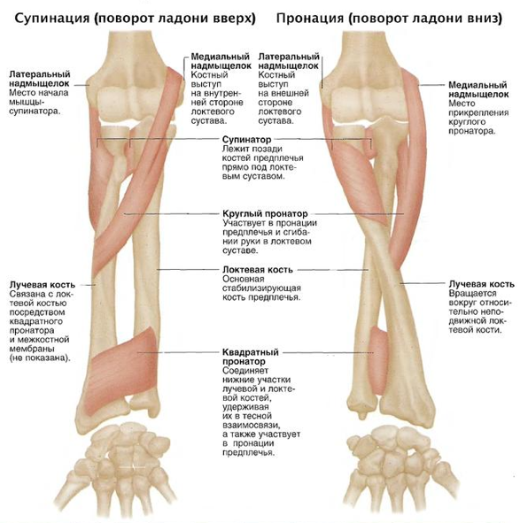
Рисунок 1 – Возможность вращательных движений предплечья –пронации и супинации
Пронация и супинация развивались постепенно из-за увеличения подвижности между лучевой и локтевой костями. И наоборот, задняя конечность должна была обеспечивать опору и движение — действия, требующие значительной устойчивости, что объясняет, почему между костями голени (то есть между большеберцовой и малоберцовой костями) очень мало подвижности.
Локтевая кость обеспечивает основное механическое соединение между предплечьем и плечом благодаря плечево-локтевому суставу. Если рассматривать конфигурацию, в которой предплечье и кисть составляют единое целое, то ориентация и положение кисти определяются локтевой костью. Последнее определяется положением и ориентацией локтевого, плечевого и лопаточно-грудного суставов, а также туловища.
Однако вовлечение суставов, расположенных далеко от кисти, фактически ограничивает точность ориентации и позиционирования кисти. Таким образом, очевидно, что увеличение внутренней подвижности предплечья является важным биомеханическим вкладом [1].

Сенсоры и устройства для регистрации движений
Гироскоп – это датчик, который позволяет определять положение смартфона в пространстве. В современных смартфонах применяются гироскопы, являющиеся электронной версией вибрационного гироскопа. Они основаны на микроэлектромеханических системах (МЭМС), которые совмещают в себе механическую и электронную часть. Подобные чипы имеют размеры порядка пары миллиметров или меньше. У этих датчиков широкий круг задач: работа оптической системы стабилизации в камерах, управление в играх посредством отклонения устройства, поворот изображения на экране при изменении положения самого смартфона и т. п.
В самом простом одноосевом гироскопе есть две подвижные массы, двигающиеся в противоположных направлениях (на рисунке 2 изображены синим цветом). Как только прикладывается внешняя угловая скорость, на массу действует сила Кориолиса, которая направлена перпендикулярно их движению (отмечена оранжевым цветом).
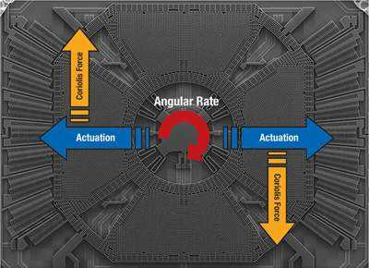
Рисунок 2 – Схема работы гироскопа
Под действием силы Кориолиса происходит смещение масс на величину пропорциональную прикладываемой скорости. Изменение положения масс меняет расстояние между подвижными электродами (роторами) и неподвижными (статорами), что приводит к изменению емкости конденсатора и соответственно напряжения на его обкладках. Такие множественные сигналы и распознаются гироскопом, определяя направление и скорость движения.
Микроконтроллер получает сведения о напряжении и преобразует их в угловую скорость в данный момент. Величину угловой скорости можно определять с заданной точностью, например до 0,001 градусов в секунду. Чтобы определить, насколько градусов вокруг оси повернули устройство, необходимо мгновенную скорость умножить на время между двумя показаниями датчика. При использовании трехосевого гироскопа можно получить данные о поворотах относительно всех трех осей, что позволит определить ориентацию смартфона в пространстве. Однако для точного определения ориентации в пространстве необходимы данные еще и акселерометра. Этот датчик измеряет линейное ускорение, но не реагирует на повороты. Оба датчика способны полностью описать все виды движения.

Анализ пронации/супинации на основе биомеханических сигналов пациентов с болезнью Паркинсона
Болезнь Паркинсона - это нейродегенеративное расстройство, которое прогрессирует медленно; у некоторых людей симптомы могут развиваться годами. По данным Всемирной организации здравоохранения (ВОЗ), более 10 миллионов человек во всем мире живут с болезнью Паркинсона. Сама болезнь не смертельна. Однако осложнения очень серьезны и могут включать тремор, нестабильность осанки, скованность и брадикинезию (медленность движений). Важно отметить, что большинство этих осложнений возникают после повреждения мозга от 60% до 80%, и симптомы могут варьироваться от одного человека к другому [6].
В настоящее время наиболее подробным и стандартизированным способом оценки болезни Паркинсона (ПД) является «Унифицированная рейтинговая шкала болезни Паркинсона» UPDRS, предложенная Международным обществом расстройств Паркинсона и движений [7]. Тем не менее, эта оценка требовательна во времени и все еще как-то субъективна, поскольку она проводится на основе человеческих наблюдений. Хотя эта шкала широко используется сегодня, были предложены различные вычислительные инструменты для объективной оценки или диагностики ПД.
Было разработано несколько исследований для оценки тремора болезни Паркинсона с использованием различных типов датчиков. Акселерометр является одним из наиболее часто используемых датчиков для оценки тремора при болезни Паркинсона [8], [9]. В этих исследованиях также применялись методы машинного обучения для количественной оценки двигательной инвалидности пациентов. Кроме того, смартфоны недавно использовались для оценки походки [10] и осанки [11]. В качестве альтернативы другие ученые исследовали гироскоп [12], [13], [14] для количественной оценки тремора, дискинезии и брадикинезии.
Исследование Бороджерди и др. [15] опросили участников о практичности пластырей-сенсоров (трудности использования, обучение использованию пластырей, боль при их снятии, вмешательство в повседневную деятельность, помехи сну, смущение от пластырей в общественных местах) и обнаружили, что их система в целом хорошо переносится. У участников наблюдалась БП (определяемая брадикинезией, плюс тремор в покое, ригидность или нарушение постуральных рефлексов) на стадии 2–3 по Хоэну и Яру (HY) во включенном состоянии во время скрининга, с неприятными двигательными колебаниями (например, тремор, нарушение походки). Пластырь NIMBLE содержит акселерометр и ЭМГ, встроенные в гибкий, удобный пластырь, который прикрепляется к коже с помощью клейкой наклейки. Он измеряет и записывает закономерности движений и мышечной активности и передает эту информацию по беспроводной сети на смартфон/планшет и на облачный сервер (рис. 3).
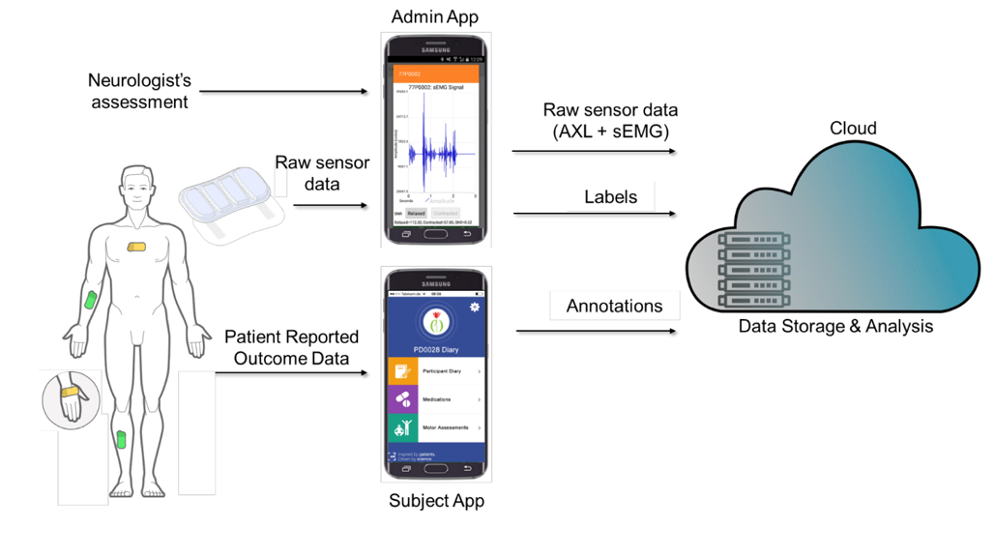
Рисунок 3 – Схема работы пластыря NIMBLE
Алгоритмы части 1 были обучены (т. е. точность прогнозируемых показателей уточнена путем обобщения новых данных) с использованием клинических данных участников части 1, а затем применены к клиническим данным участников части 2 для получения прогнозов. Из-за небольшого объема данных не удалось создать алгоритмы Части 1 для постурального и кинетического тремора. Клинические прогнозы для алгоритмов Части 2 были созданы с использованием метода «исключение одного» — распространенного метода перекрестной проверки, используемого в машинном обучении (The Leave-One-Out Cross-Validation, or LOOCV). Этот процесс был повторен для каждого из 21 участника, чтобы получить полный набор прогнозов вне выборки для клинических данных.
Общая точность патча (данные о точности алгоритма), составляла 45%, в диапазоне от 32% (пронация/супинация) до 67% (амплитуда тремора в покоя) для точного соответствия к наблюдаемой оценке двигательных симптомов ПД участника. Точность была в диапазоне ~ 91% времени. Коэффициент корреляции между наблюдаемыми и прогнозируемыми баллами среднего двигательных симптомов участника всех видов деятельности на основе алгоритма части 2, составлял 0,471 (N = 21 участник). Высокие коэффициенты корреляции наблюдались для движений рук и амплитуды тремора покоя, что говорит о том, что движение было наиболее точно измерено в этих местах, и управляя общей корреляцией. Патч был безопасным в использовании и в целом хорошо переносимым [15].
Другие авторы также исследовали гироскоп, Майкл Лонс и др. [16]. В их исследовании описывается новое устройство домашнего мониторинга, которое позволяет измерять дискинезию по мере того, как пациент занимается своей повседневной деятельностью, предоставляя информацию, которая может помочь врачам при внесении изменений в схемы приема лекарств. Устройство использует прогностическую модель дискинезии, обученную с помощью эволюционного алгоритма, и достигает AUC>0,9 при распознавании клинически значимой дискинезии.
Для измерения движений пациента использовалиcm сенсорные модули, состоящие из трехосевого акселерометра и трехосевого гриоскопа. (см. рис. 1). Модули имеют частоту дискретизации 100 Гц и способны хранить данные в локальной памяти. Датчики легкие и беспроводные, что позволяет пациентам свободно перемещаться и выполнять свои обычные повседневные действия. Они были установлены на ногах, руках, туловище, голове и туловище каждого пациента с помощью регулируемых полос.
23 пациента с ПД были вовлечены в два клинических исследования: в первом участвовали 6 пациентов, а во втором - 17. Пациенты в обеих группах были в целом похожи, хотя первоначальная группа пациентов была в среднем немного старше с более тяжелыми показателями моторики и дискинезии. Движения каждого пациента записывались непрерывно в течение нескольких часов: 6 для первой группы, 2 для второй группы. Пациенты записывались последовательно, и все пациенты в рамках одного исследования носили один и тот же набор сенсорных модулей см. табл. 1.
Таблица 1 – Краткое изложение двух клинических исследований
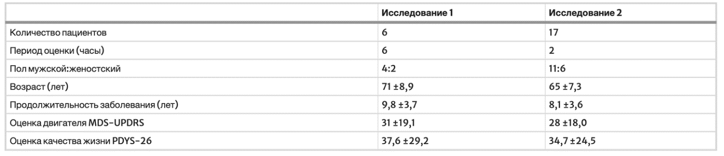
Генетическое программирование (GP) — это метод эволюционных вычислений (EC), который автоматически решает проблемы без необходимости явно указывать компьютеру, как это сделать. На самом абстрактном уровне GP — это систематический, независимый от предметной области метод, позволяющий компьютерам автоматически решать проблемы, начиная с высокоуровневого описания того, что необходимо сделать. В этой статье использовалась декартову GP, где выражение представлено в виде сетки функциональных элементов. Было показано, что декартова GP конкурентоспособна по сравнению с другими системами GP. Implicit Context Representation Cartesian Genetic Pro-gramming (IRCGP) - декартово генетическое программирование с явным представлением контекста.
На рисунке 4 сравниваются различные модели классификаторов. Видно, что классификаторы временной области имеют значительно более высокие AUC, чем спектральные классификаторы, достигая AUC, превышающих 0,9 в тестовом наборе. На рисунке 4 также сравнивается полезность данных акселерометрa и вращательного гироскопа при обучении классификаторов, показывая, что более точные классификаторы могут быть построены из данных акселерометрa. Эти результаты показывают, что легче найти значительные дискриминационные закономерности во временной области, чем в спектральной области, и что закономерности могут быть более очевидны в плоских движениях, а не во вращательных.
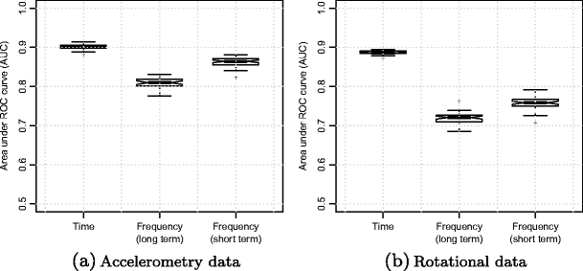
Рисунок 4 – Дискриминационная способность классификаторов, обученных распознавать дискинезию 3 и 4 степени, сравнение прогностической способности классификаторов временной и спектральной областей, а также полезности акселерометрических и вращательных (гироскопических) данных. Диаграммы с зубцами показывают распределение AUC на тестовом наборе по 50 независимым запускам IRCGP
Исследователи из Новой Зеландии и Турции предложили свой подход с помощью Leap Motion [17]. В исследовании приняли участие двадцать четыре пациента с идиопатическим ПД (17 мужчин, 7 женщин; средний возраст ± SD = 57,08 ± 8,91 года). Два невролога оценили двигательные симптомы пациентов, используя оценки UPDRS Part III на двустороннем основе, прежде чем собирать данные бесконтактного отслеживания рук с помощью инфракрасной камеры. Для записи данных использовались инфракрасная камера слежения (Leap Motion, Inc., Сан-Франциско, Калифорния, США) и ноутбук потребительского уровня. В этом исследовании пациенты сидели лицом к задней части ноутбука, не имея возможности видеть дисплей записи на экране ноутбука. Сначала пациентов попросили поместить руки над контроллером, чтобы проверить способность бесконтактной системы захватывать положение рук. Движение пронации-супинации (P/S) описывается пациентам теми же неврологами, которые участвовали в оценке брадикинезии части III UPDRS, включая ту же оценку на основе движения P/S.
Leap Motion (Leap Motion, Inc., Сан-Франциско, Калифорния, США) - это популярный недорогой игровой контроллер, который захватывает жесты рук и пальцев. Несмотря на компактный размер, он имеет инфракрасные камеры, которые захватывают стереоизображения в оттенках серого. В отличие от аналогичных устройств, которые используют карты глубины, Leap Motion отслеживает движение с помощью передовых алгоритмов [18], встроенных в стандартный комплект разработки (SDK).
Контроллер отбирает расстояния пальцевых суставов примерно на 100 Гц. Кроме того, Вейхертом и др. [19] провели недавний анализ и показал, что средняя точность этих измерений (0,7 мм во всех трех осях) близка к точности лучших движений человеческой руки (0,4 мм).
Все статистические анализы проводились с использованием MATLAB (MathWorks R2016a) Statistics and Machine Learning Toolbox. Фазы обработки сигналов также были разработаны в MATLAB (MathWorks R2016a) с использованием функций анализа и фильтрации Фурье. Коррекция множественных сравнений требовалась для определения статистической значимости моделей линейной регрессии из-за различий в количестве коррелированных признаков, используемых в каждой модели (т.е. каждый прогноз был коррелирован с различным количеством признаков, происходящих из одного и того же набора измерений). Поэтому была применена коррекция Бонферрони.
Функции с большой величиной эффекта внесли свой вклад в регрессионные модели, важно контролировать точность модели. В результате точность прогнозирования наиболее эффективных моделей среди 0,1% всех моделей (т. е. 262 моделей из 262, 125) была оценена с помощью Monte Carlo cross-validations с использованием трех различных процентных значений обучающей и тестовой выборок: 90%, 75% и 50 % на обучение (по сравнению с 10 %, 25 % и 50 % на тестирование). Средние значения RMSE для обученных моделей по сравнению с ожидаемыми результатами были следующими: среднее значение (RMSE90) = 1,37 ± 0,05, среднее значение (RMSE75) = 1,44 ± 0,06, среднее значение (RMSE50) = 1,60 ± 0,10.
Результаты продемонстрировали возможность использования односторонних движений запястья для сбора информации о походке и бульбарных аномалиях, когда пациенты сидят (без необходимости выполнения пациентами задачи «сидеть-встать»). Такие движения можно фиксировать с помощью односторонних наручных устройств, таких как умные часы. Три параметра движения P/S, оцененные в этом исследовании, показали, что скорость или признак f1 значимо коррелировали по крайней мере с одной или более из пяти подгрупп моторной шкалы UPDRS (тремор, ригидность, брадикинезия, нестабильность походки и позы и бульбарные аномалии). Что еще более важно, параметр ускорения супинации предплечья коррелировал со способностью GP. Учитывая двустороннюю корреляцию ускорения P/S предплечья со способностью GP, роль P/S как показателя способности GP была очевидна.
Использование новых технологий, таких как машинное обучение, значительно повысило точность методов диагностики болезни Паркинсона. Диагностика БП иногда затруднена, даже для специалистов, и ей способствуют вышеупомянутые методы. Кроме того, исследователи изучают технологии оценки и мониторинга тремора с помощью носимых датчиков. В последние годы эти оценки стали возможными и более легкими в обработке методами, с помощью знакомых устройств, таких как смартфоны [20].
Исследование было проведено у 17 пациентов с БП и 12 здоровых людей. Смартфон был помещен на тыльную сторону ладони для записи эпохи 30 секунд в покое и 30 секунд во время растяжения руки. Удалось сгенерировать спектры частоты мощности и вычислить кривые рабочих характеристик приемника (ROC) кривые общей спектральной мощности, чтобы установить порог для разделения субъектов с тремором и без него. Тремор был записан с помощью встроенного трехосного акселерометра iPhone 5S (Apple Inc, США) со скоростью дискретизации 100 Гц. Данные обрабатывались с помощью прикладного программного обеспечения SensorLog [21] и отправлялись онлайн на удаленный компьютер для дальнейшего анализа.
Данные были импортированы и обработаны с помощью Matlab v. R2010a (Mathworks Inc., США). Величина сигнала от акселерометра, который является квадратным корнем суммы квадратов каждого компонента ускорения, была предварительно обработана путем удаления дрейфов и компонентов гравитационного ускорения с течением времени и правильно обрезана (0,5 сек с обеих сторон), чтобы избежать побочных эффектов от ручного включения и выключения записи.
Были рассчитаны следующие характеристики:
Средняя частота мощности. Представляет частоту, на которой 50% мощности находится ниже, а остальные 50% - выше.
Дисперсия мощности. Представляет ширину полосы частот, содержащей 90% общей мощности; сосредоточена на средней частоте мощности.
Частота пиковой мощности. Представляет частоту, на которой наблюдалась максимальная мощность.
Индекс гармоник. Представляет собой отношение площади под кривой спектральной плотности мощности к прямоугольнику, ограниченному по сторонам интересующей полосой частот (0–20 Гц) и по вертикали от 0 до высоты наивысшего пика амплитуды.
Были применены два новых отличительных признака:

Относительный вклад мощности в первую гармонику (RPC): RPC рассчитывается как соотношение между спектральной плотностью мощности гармоник в диапазоне частот от f1 (пороговый уровень) до 20 Гц и общей нормализованной спектральной плотностью мощности для диапазона частот от 0 до 20 Гц. Уравнение RPC можно записать следующим образом:
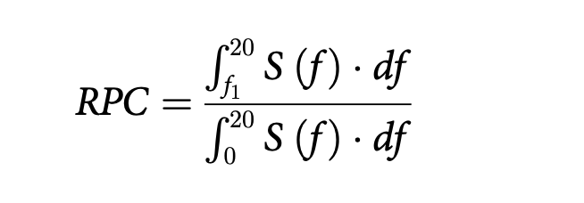, где S(f) - нормализованная спектральная плотность мощности, а f1 - пороговое значение для отделения гармоник от основной частоты, которое определяется путем включения 95% от нормализованной спектральной плотности мощности первого пика.
Различие между пациентами с тремором и здоровыми испытуемыми. Общая спектральная мощность в состоянии покоя достоверно различалась (p-value <0.001) между пациентами (median 0.3 mg²*s, Interquantile Range (IQR) 0.09–4.2) и здоровыми субъектами (медиана 0,027 мг2 с, IQR 0,017–0,057).
Кривые зависимости ROC от состояния покоя и позы показаны на рис. 5. Соотношение ROC и AUC составило 90,6% (95% доверительный интервал: 86,0–95,2) для состояния покоя и 96,7% (94,5–98,9) для состояния осанки.
Для остальных случаев пороговое значение было установлено на уровне 0,074 мг2/с в соответствии с наивысшей точкой распознавания (чувствительность 83,3%, специфичность 82,5%). Для определения положения тела пороговое значение было установлено на уровне 0,35 мг2/с (чувствительность 87,5%, специфичность 91,7%).

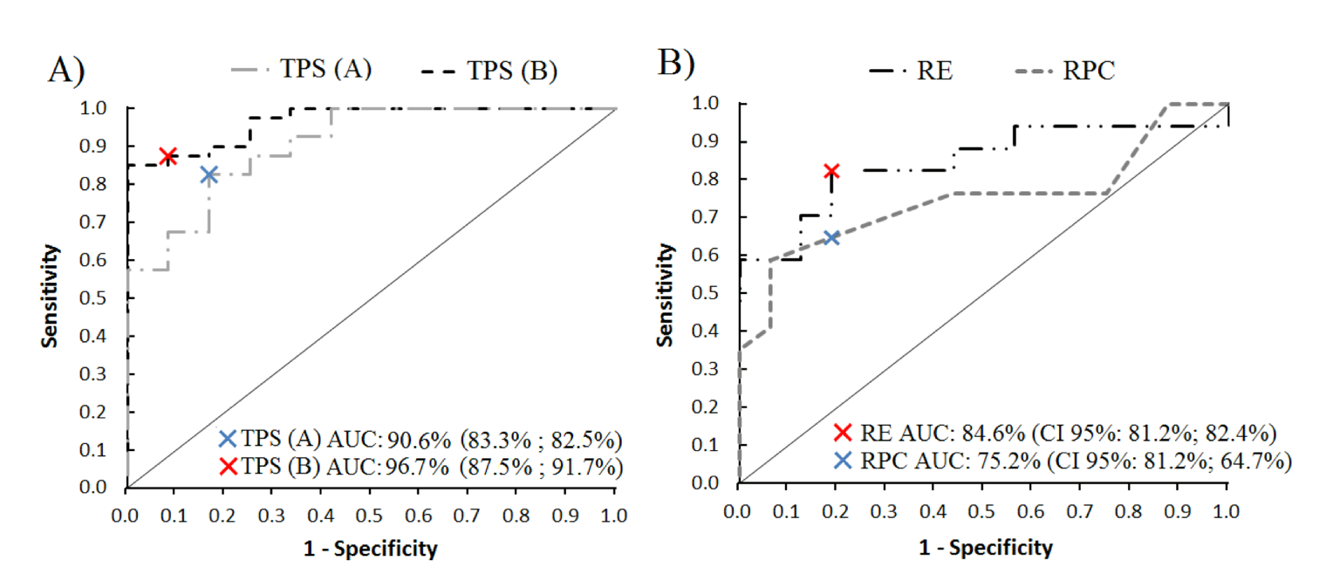
Рисунок 5 – 3А, представлены кривые ROC для спектров общей мощности в покое (TPSA) и постуральных спектров общей мощности (TPSB), сравнивающие треморных и здоровых испытуемых. 3B, кривые ROC для характеристики относительной энергии (RE) и относительного вклада мощности в характеристику первой гармоники (RPC). Синие и красные крестики обозначают наивысший порог распознавания для каждой кривой ROC. AUC - площадь под кривой. CI - доверительный интервал, за которым следуют чувствительность и специфичность для данного значения.

Этот метод может стать эффективным инструментом, помогающим врачам принимать диагностические решения, особенно в тех случаях, когда другие дополнительные тесты недоступны.

Таблица 2 – Анализ пронации/супинации на основе биомеханических сигналов пациентов с болезнью Паркинсона
Подход | PD/HD | ML | Метрики | Ref
Accelerometer + electromyograph sensors | 21/0 | The Leave-One-Out Cross-Validation, or LOOCV | -коэффициент корреляции Пирсона r 0.471 (p = 0.031)  -точнсть от 32 % (пронация-супинация) до 67 % (покой-тремор-амплитуда) | [15]
Accelerometer | 17/12 | SensorLog | -AUC = 0,906 | [20]
Bilateral wrist-accelerometer | 25/0 | Matlab, Jupyter Notebook (Python 3.7)  41-fold cross-validation | -AUC > 0.85  -MDS-UPDRS III pre-medication 43.8 (sd 11.6)  -MDS-UPDRS III post-medication 27.1 (sd 9.6)  -MANOVA, Wilk’s lamba = 0.389, F-value = 14.2, p < 0.001 | [22]
Accelerometer + Gyroscope | 23/0 | Implicit Context Representation Cartesian Genetic Programming (IRCGP) | -6 DOF  -AUC > 0,9  -MDS-UPDRS 31±19.1 (study1)  -MDS-UPDRS 28±18.0 (study2) | [16]
Gyroscope | 7/0 | Not Reported | -Wilcoxon signed rank test  -Mann-Whitney U-test  -ON/OFF phases  -MDS- UPDRS | [23]
Leap Motion | 24/0 | MATLAB, PCA, Monte Carlo cross-validations | -3 DOF  -точность измерений 0.7 mm  -скорость (f₁), ускорение (f₂), и частота (f₃)  -коэффициент корреляции Пирсона r, ско (RMSE) | [17]
Leap Motion | 16/12 | Logistic regression (LR), naive Bayes (NB), support vector machine (SVM)  tenfold cross validation | -MDS/UPDRS-section III  -точность классификации 70,37% (LR), AUC = 0,831  81,4% (NB), AUC = 0,811  70,07% (LR), AUC = 0,675 | [24]

DOF – degree of freedom; MDS-UPDRS: Movement Disorders Society Unified Parkinson Disease Rating Scale; RMSE: Root mean square error.

III Материалы и методы

Алгоритм обработки данных
Считаем данные о пронации и супинации, полученные с помощью гироскопа, в датафрейм. Данные представлены в следующем виде, где t – время записи кадра, а x, y, z – угловые скорости в данный момент времени.
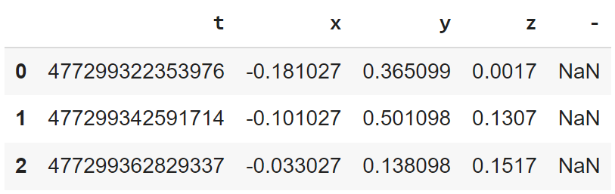
Рисунок 3 – Часть датафрейма
Так как время записи зафиксировано в неудобном для нас виде, необходимо рассчитать средний период дискретизации для нахождения количества записей в секунду.
Формула расчета средней частоты дискрктизации имеет следующий вид:

$$t_{d}=\frac{\sum{\frac{\left(t_{i}-t_{0}\right)}{L_{i}}}}{L}$$ | 1)

Где $t_{d}$ – средняя частота дискретизации, $t_{0}$ – время записи первого кадра, $t_{i}$ – время записи последующих кадров, $L_{i}$ – номер $t_{i}$ в датафрейме, $L_{i}$– количество записей в датафрейме.

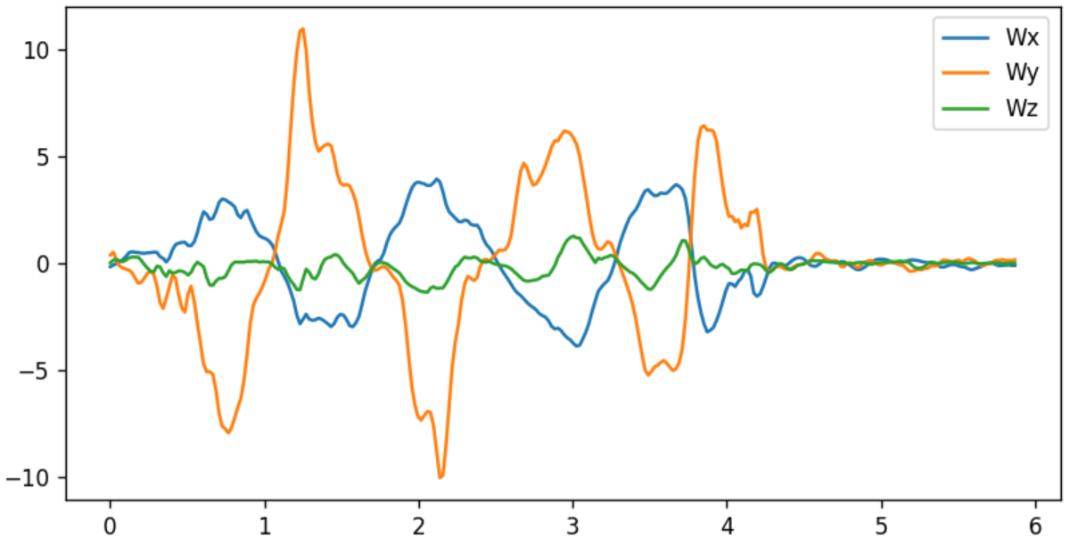
Рисунок 4 – Зависимость угловых скоростей от времени в секундах
Переведем угловые скорости в радианы c помощью следующей формулы:
$$ω=\frac{θ}{t}$$ | 2)

$$θ=ω×t$$ | 3)
Где $θ$ – угол в радианах, $ω$ – угловая скорость, $t$ – время.
Реализуем формулу (3) в цикле и занесем получившиеся результаты в датасет.
$$θ_{1}=ω_{∆}×t_{d}$$  $$θ_{2}={θ_{1}+ω}_{2}×t_{d}$$  …  $$θ_{n}={θ_{n-1}+ω}_{n}×t_{d}$$ | 4)

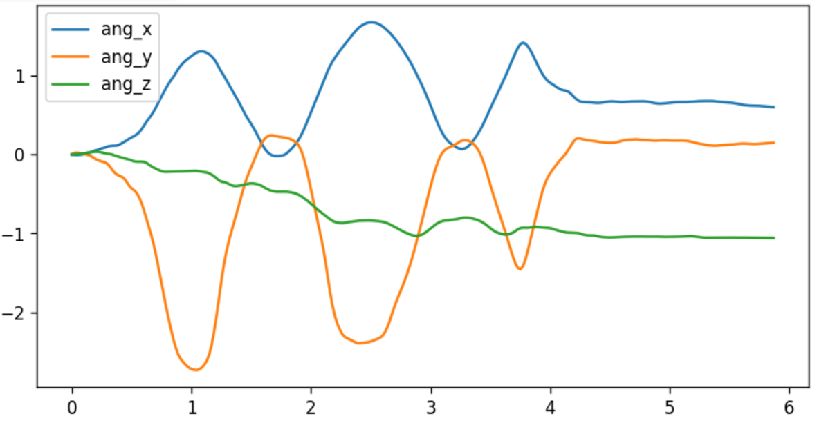
Рисунок 5 – Зависимость угла в радианах от времени в секундах
На рисунке можно заметить, что ось z не информативна, по этой причине исключаем ее из дальнейшего анализа.
Для фильтрации сигнала использовался LOWESS (Locally Weighted Scatterplot Smoothing) фильтр. Он имеет следующий вид:
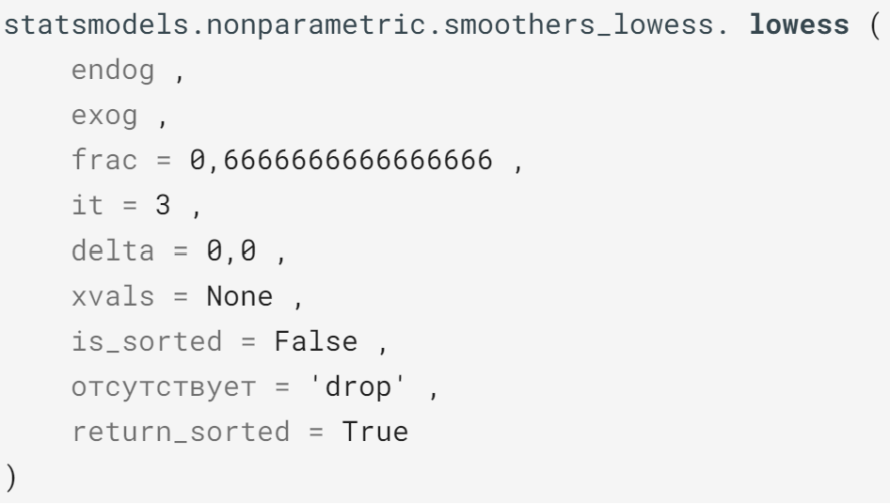
Рисунок 6 – LOWESS фильтр
LOWESS имеет следующие параметры:
- Endog : 1-D numpy array
Значения y наблюдаемых точек
- Exog : 1-D numpy array
Значения x наблюдаемых точек
- Frac: float
От 0 до 1. Доля данных, используемая при оценке каждого значения y.
- It: int
Количество повторных взвешиваний на основе остатков, которые необходимо выполнить.
- Delta: float
Расстояние, в пределах которого можно использовать линейную интерполяцию вместо взвешенной регрессии.
- Xvals: 1-D numpy array
Значения экзогенной переменной, по которым можно оценить регрессию. Если указано, нельзя использовать дельту.
- is_sorted: bool
Если значение False (по умолчанию), то перед вычислением lowess данные будут отсортированы по exog. Если True, то предполагается, что данные уже отсортированы exog. Если указан xvals, то его тоже необходимо отсортировать, если is_sorted имеет значение True.
- Missing: str
Доступные варианты: «none», «drop» и «raise». Если «none», проверка nan не производится. Если выбрано значение «drop», любые наблюдения с nans удаляются. Если «raise», возникает ошибка. По умолчанию — «drop».
- return_sorted: bool
Если True (по умолчанию), то возвращаемый массив сортируется с помощью exog и удаляются отсутствующие (nan или бесконечные) наблюдения. Если значение False, то возвращаемый массив имеет ту же длину и ту же последовательность наблюдений, что и входной массив.
- Out : {ndarray, float}
Возвращаемый массив является двумерным, если return_sorted имеет значение True, и одномерным, если return_sorted имеет значение False. Если return_sorted имеет значение True, то это пустой массив с двумя столбцами. Первый столбец содержит отсортированные значения x (exog), а второй столбец — соответствующие расчетные значения y (endog). Если return_sorted имеет значение False, то возвращаются только подобранные значения, а наблюдения будут находиться в том же порядке, что и входные массивы. Если указан xvals, то return_sorted игнорируется, а возвращаемый массив всегда является одномерным и содержит значения y, соответствующие значениям x, предоставленным xvals.
Для подсчёта количества пронаций и супинации необходимо найти минимумы, максимумы и пики сигнала. Для этого использовались функции argrelmax, argrelmin и find_peaks.
Рисунок 7 – функция argrelmax
Функция argrelmax имеет следующие параметры:
- Data: ndarray
Массив, в котором нужно найти относительные максимумы.
- Axis: int, optional
Ось, по которой осуществляется выбор из данных. По умолчанию — 0.
- Order: int, optional
Сколько точек с каждой стороны использовать для того, чтобы сравнение считалось истинным.
- Mode: str, optional
Как обрабатываются края вектора. Доступные варианты: «wrap» (обернуть вокруг) или «clip» (обрезать переполнение так же, как и последний (или первый) элемент). «clip» по умолчанию.
- Extrema: tuple of ndarrays
Индексы максимумов в массивах целых чисел. extrema[k] это массив индексов оси k данных.
Рисунок 8 – функция argrelmin
Функция argrelmin имеет следующие параметры:
- Data: ndarray
Массив, в котором можно найти относительные минимумы.
- Axis: int, optional
Ось, по которой осуществляется выбор из данных. По умолчанию — 0.
- Order: int, optional
Сколько точек с каждой стороны использовать для того, чтобы сравнение считалось истинным.comparator(n, n+x).
- Mode: str, optional
- Как обрабатываются края вектора. Доступные варианты: «wrap» (обернуть вокруг) или «clip» (обрезать переполнение так же, как и последний (или первый) элемент).
- Extrema: tuple of ndarrays
Индексы минимумов в массивах целых чисел. extrema[k] это массив индексов оси k данных.
Рисунок 9 – функция find_peaks
Функция find_peaks имеет следующие параметры:
- X: sequence
Сигнал с пиками.
- Height: number or ndarray or sequence, optional
Требуемая высота пиков. Либо число, либо None массив, соответствующий x, либо двухэлементная последовательность первого. Первый элемент всегда интерпретируется как минимальная высота, а второй, если он указан, как максимальная требуемая высота.
- Threshold: number or ndarray or sequence, optional
Необходимый порог пиков, расстояние по вертикали до соседних семплов. Либо число, либо None массив, соответствующий x, либо двухэлементная последовательность первого. Первый элемент всегда интерпретируется как минимальный, а второй, если он указан, как максимальный требуемый порог.
- Distance: number, optional
Требуемое минимальное горизонтальное расстояние (> = 1) в образцах между соседними пиками. Меньшие пики удаляются первыми до тех пор, пока условие не будет выполнено для всех оставшихся пиков.
- Prominence: number or ndarray or sequence, optional
Обязательна заметность вершин. Либо число, либо None массив, соответствующий x, либо двухэлементная последовательность первого. Первый элемент всегда интерпретируется как минимальный, а второй, если он указан, как максимально требуемая известность.
- Width: number or ndarray or sequence, optional
Требуемая ширина пиков в образцах. Либо число, либо None массив, соответствующий x, либо двухэлементная последовательность первого. Первый элемент всегда интерпретируется как минимальная, а второй, если он указан, как максимальная требуемая ширина.
- Wlen: int, optional
Используется для расчета выступлений пиков, поэтому используется только в том случае, если указан один из аргументов — выступ или ширина.
- Rel_height: float, optional
Используется для расчета ширины пиков, поэтому используется только в том случае, если задана ширина.
- Plateau_size: number or ndarray or sequence, optional.
Требуемый размер плоской вершины пиков в образцах. Либо число, либо None массив, соответствующий x, либо двухэлементная последовательность первого. Первый элемент всегда интерпретируется как минимальный, а второй, если он указан, как максимальный требуемый размер плато.
Возвращаемые параметры:
- Peaks: ndarray
Индексы пиков x, удовлетворяющих всем заданным условиям.
- Properties: dict
Словарь, содержащий свойства возвращенных пиков, которые были рассчитаны как промежуточные результаты при оценке заданных условий:
- 'peak_heights'
Если указана высота, высота каждого пика в x.
- ‘left_thresholds’, ‘right_thresholds’
Если задан порог, эти ключи содержат расстояние пиков по вертикали до соседних выборок.
- ‘prominences’, ‘right_bases’, ‘left_bases’
Если prominence предоставлена, эти ключи доступны.
- ‘width_heights’, ‘left_ips’, ‘right_ips’ Если задана ширина, эти ключи доступны.
- ‘plateau_sizes’, left_edges’, ‘right_edges’
Если задан размер плато, эти ключи доступны и содержат индексы ребер пика (края все еще являются частью плато) и рассчитанные размеры плато.
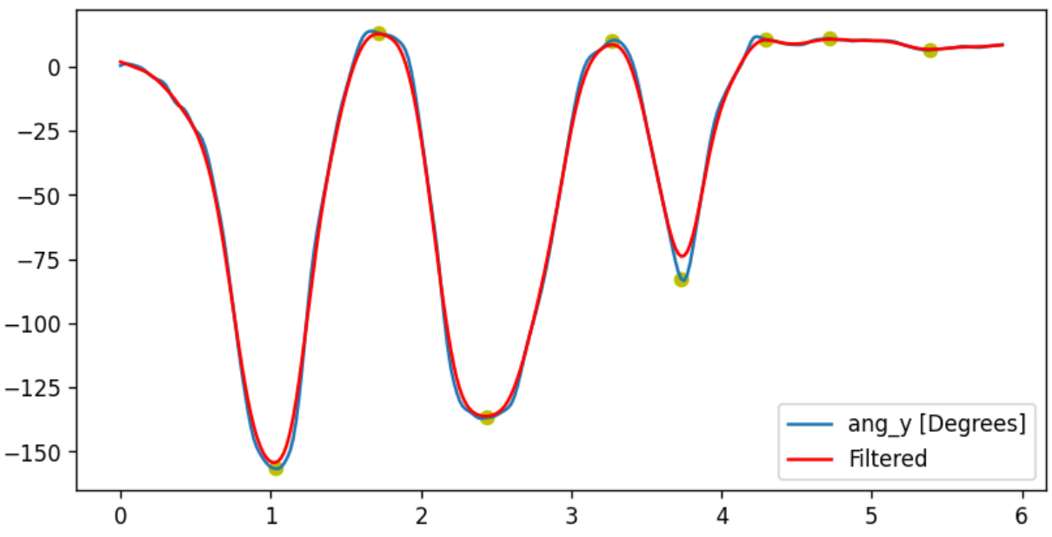
Рисунок 10 – Отфильтрованный сигнал с отмеченными пиками
Так как в начале и конце измерения нужно повернуть смартфон от себя и к себе соответственно, необходимо обрезать сигнал в эти моменты.

Разработка приложения
В соответствии с вышеописанным алгоритмом было разработано специальное приложение для Android при помощи кросс – платформенной среды разработки Flutter. Интерфейс разработанного приложения представлен на рисунках 11 и 12.

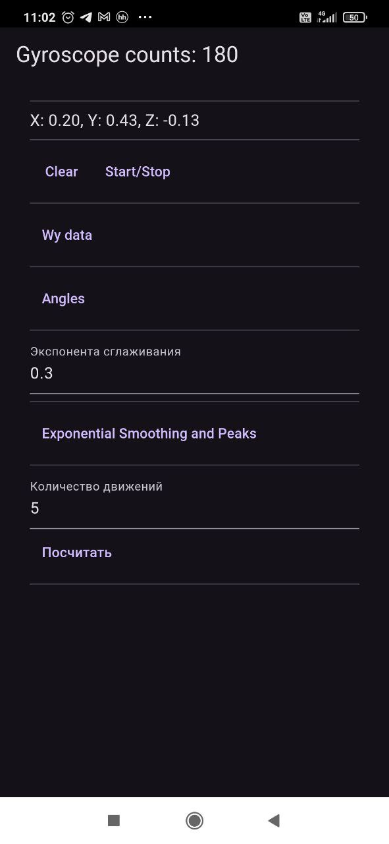
Рисунок 11 – Начальная страница приложения

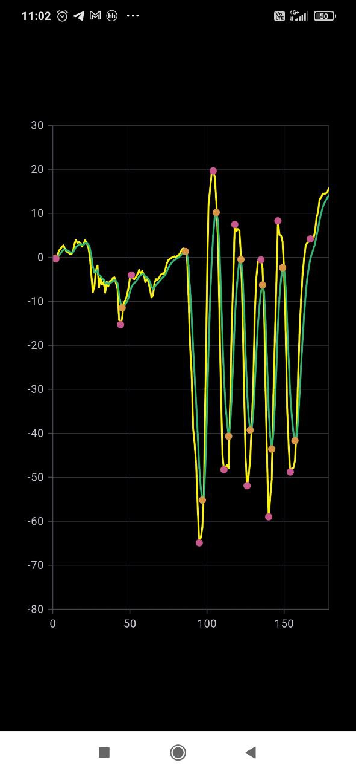
Рисунок 12 – Отражаемые данные

Приложение позволяет самостоятельно регулировать степень сглаживания сигнала, визуализировать сигнал двигательной активности и подсчитывать количество движений. Диапазон измеримых значений ограничен методикой выполнения упражнения и достигает значений от -180 до 180 градусов. Методика выполнения эксперимента представлена на рисунке 13. Адаптивность осей к диапазону измеряемых значений представлена на рисунке 14.
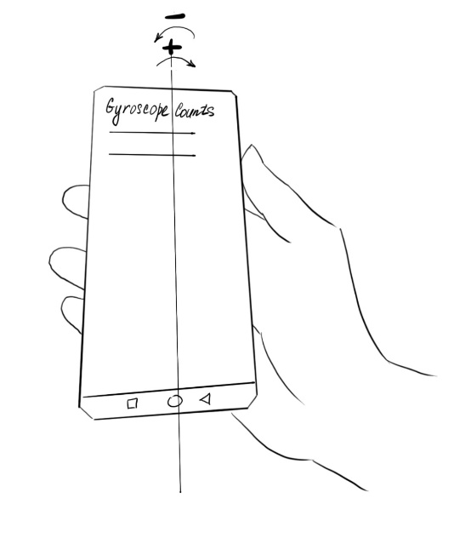
Рисунок 13 – Методика проведения упражнения

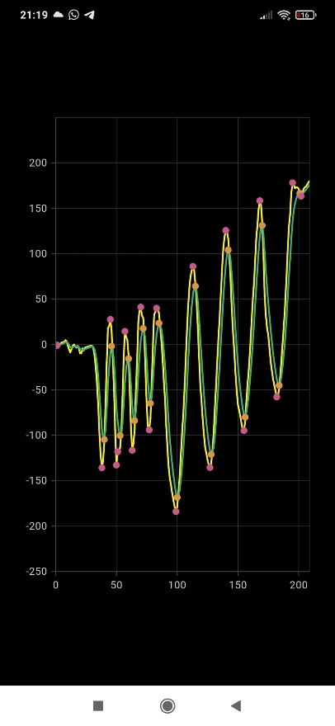
Рисунок 14 – Результат выполнения упражнений разной амплитуды и периода
Помимо этого, приложение было оценено на сопоставимость с датчиком Leap Motion (рисунок 15). В результате сопоставления было выявлено следующее:
- Сигналы, записанные с датчика и гироскопа имеют одинаковую периодичность;
- У датчика и гироскопа разные частоты дискретизации;
- Необходима синхронизация сигналов и определение поправочного множителя на амплитуду сигналов;
- Количество задетектированных пиков совпадает.
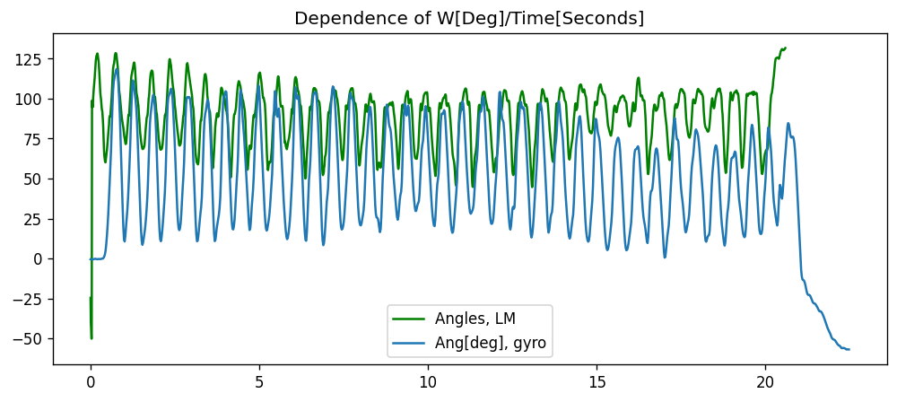
Рисунок 15 – Сравнение сигнала с гироскопа и датчика Leap Motion

Также приложение было оценено на корректность работы на группе из пяти студентов. Погрешность оценки MAE имеет значение 0,3 в соответствии с таблицей 3 и 4.

Таблица 3 – Измеренные и реальные количества движений (левая рука)
№ Испытуемого | Количество движений | Количество подсчитанных движений
1 | 10 | 10
2 | 10 | 9
3 | 10 | 10
4 | 10 | 10
5 | 10 | 10

Таблица 4 – Измеренные и реальные количества движений (правая рука)
№ Испытуемого | Количество движений | Количество подсчитанных движений
1 | 10 | 10
2 | 10 | 11
3 | 10 | 10
4 | 10 | 11
5 | 10 | 10

IV Результаты
В ходе выполнения командного проекта было разработано специальное приложение для оценки количества движений на основе считывания данных гироскопа. Алгоритм был протестирован на корректность работы; по результатам тестирования погрешность MAE составила 0.3, что является хорошим результатом, однако алгоритм требует доработки для повышения точности подсчета количества движений.

V Заключение
Приложение, разработанное в ходе выполнения командного проекта, будет в дальнейшем дорабатываться в области извлечения более широкого спектра медицинских признаков из сигнала двигательной активности. Таким образом, в дальнейшем можно будет встроить в приложение интерпретируемую постановку диагноза при болезни Паркинсона.

VI Список используемых источников
- Soubeyrand, M et al. Pronation and supination of the hand: Anatomy and biomechanics. Hand surgery & rehabilitation. – 2017. – V. 36, №1. – P. 2–11. doi:10.1016/j.hansur.2016.09.012
- Timm W. N., O’Driscoll S. W et al. Functional Comparison of Pronation and Supination Strengths. Journal of Hand Therapy. – 1993. – V. 6, №3. – P. 190–193. doi:10.1016/s0894-1130(12)80131-1
- Капанджи А.И. Верхняя конечность. Физиология суставов / Пер. с англ. Г.М. Абелевой, Е.В. Кишневского. М.: Эксмо, 2019. 368 с.
- Hertel R. Considerations of Distal Biceps Tendon Reinsertion: Commentary on an article by Christopher C. Schmidt, MD, et al.: "Factors That Determine Supination Strength Following Distal Biceps Repair". J Bone Joint Surg Am. – 2016. – V. 98, №14. – P. e61.
- Schmidt CC, Brown BT, Qvick LM, Stacowicz RZ, Latona CR, Miller MC. Factors That Determine Supination Strength Following Distal Biceps Repair. J Bone Joint Surg Am. – 2016. – V. 98, №14. – P. 1153-1160.
- National Parkinson foundation. 2017http://www.parkinson.org/.
- Goetz CG, Tilley BC, Shaftman SR, Stebbins GT, Fahn S, Martinez-Martin P, et al. Movement disorder society-sponsored revision of the unified Parkinson’s disease rating scale (MDS-UPDRS): scale presentation and clinimetric testing results. Mov Disord. – 2008. – V. 23. – P. 2129-2170. https://doi.org/10.1002/mds.22340.
- B. M. Eskofier et al., "Recent machine learning advancements in sensor-based mobility analysis: Deep learning for Parkinson's disease assessment," 2016 38th Annual International Conference of the IEEE Engineering in Medicine and Biology Society (EMBC), Orlando, FL, USA. – 2016.– P. 655-658, doi: 10.1109/EMBC.2016.7590787.
- Kandaswamy, Deepa et al. "Quantitative Assessment of Hand Dysfunction in Patients with Early Parkinson’s Disease and Focal Hand Dystonia." Journal of Movement Disorders. – 2018. – V. 11, №1. – P. 35-44.
- Lee HJ, Kim SK, Park H, Kim HB, Jeon HS, Jung YJ, et al. Clinicians’ tendencies to under-rate Parkinsonian tremors in the less affected hand. PLoS One. – 2015. – V. 10. – P. 1–9. https://doi.org/10.1371/journal.pone.0131703.
- Delrobaei M, Tran S, Gilmore G, McIsaac K, Jog M. Characterization of multi-joint upper limb movements in a single task to assess bradykinesia. J Neurol Sci. – 2016. – V. 368. – P. 337–342. https://doi.org/10.1016/j.jns.2016.07.056.
- Aghanavesi S, Nyholm D, Senek M, Bergquist F, Memedi M. A smartphone-based system to quantify dexterity in Parkinson’s disease patients. Inf Med. – 2017. – V. 9. https://doi.org/10.1016/j.imu.2017.05.005.
- Arora S, Venkataraman V, Zhan A, Donohue S, Biglan KM, Dorsey ER, et al. Detecting and monitoring the symptoms of Parkinson’s disease using smartphones: a pilot study. Park Relat Disord. – 2015. – V. 21. – P. 650–653. https://doi.org/10.1016/j. parkreldis.2015.02.026.
- Kim HB, Lee WW, Kim A, Lee HJ, Park HY, Jeon HS, et al. Wristsensor-basedtremor severity quantification in Parkinson’s disease using convolutional neural network. Comput Biol Med. – 2018. – V. 95. – P. 140–146. https://doi.org/10.1016/j.compbiomed.2018. 02.007.
- Boroojerdi B, Ghaffari R, Mahadevan N, et al. Clinical feasibility of a wearable, conformable sensor patch to monitor motor symptoms in Parkinson's disease. Parkinsonism Relat Disord. – 2019. – V. 61. – P. 70-76. doi:10.1016/j.parkreldis.2018.11.024
- Lones MA, Alty JE, Cosgrove J, et al. A New Evolutionary Algorithm-Based Home Monitoring Device for Parkinson's Dyskinesia. J Med Syst. – 2017. – V. 41. – P. 176. Published 2017 Sep 25. doi:10.1007/s10916-017-0811-7
- Cakmak YO, Olcek C, Ozsoy B, Khwaounjoo P, Kiziltan G, Apaydin H, Günduz A, Oztop Cakmak O, Ertan S, Gursoy-Ozdemir Y, et al. Hand Pronation–Supination Movement as a Proxy for Remotely Monitoring Gait and Posture Stability in Parkinson’s Disease. Sensors. – 2022. – V. 22. – P. 1827. https://doi.org/10.3390/s22051827
- Colgan, A. How does the Leap Motion Controller Work? 2014. Available online: http://blog.leapmotion.com/hardware-to- software-howdoes-the-leap-motion-controller-work/ (accessed on 14 February 2021).
- Weichert, F.; Bachmann, D.; Rudak, B.; Fisseler, D. Analysis of the accuracy and robustness of the leap motion controller. Sensors– 2013. – V. 13. – P. 6380–6393.
- Barrantes S, Sánchez Egea AJ, González Rojas HA, et al. Differential diagnosis between Parkinson's disease and essential tremor using the smartphone's accelerometer. PLoS One. 2017;12(8). doi:10.1371/journal.pone.0183843
- Sensorlog (Version 1.9.4) [Mobile application software]. Retrieved from http://itunes.apple.com
- Habets J. G. V. et al. Rapid dynamic naturalistic monitoring of bradykinesia in Parkinson’s disease using a wrist-worn accelerometer //Sensors. – 2021. – Т. 21. – №. 23. – С. 7876.
- Summa S. et al. Assessing bradykinesia in Parkinson's disease using gyroscope signals //2017 international conference on rehabilitation robotics (ICORR). – IEEE, 2017. – С. 1556-1561.
- Butt A. H. et al. Objective and automatic classification of Parkinson disease with Leap Motion controller //Biomedical engineering online. – 2018. – Т. 17. – С. 1-21.

